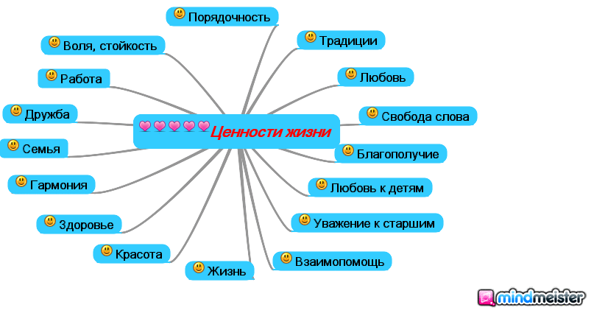
Консультация для учащихся
«Главные жизненные ценности»

Ежедневно мы сталкиваемся с необходимостью решение каких-то проблем и обстоятельствами, постоянно проверяющими нас на прочность. И в сегодняшнем мире всевозможных забот и стрессов огромную роль играют наши жизненные ценности, являющиеся своеобразными указателями на жизненном пути.
Если всё, что мы говорим и делаем, соответствует нашим жизненным ценностям, жизнь отличается правильностью и содержательностью, а сами мы довольны и уверены в себе. Однако нередко получается так, что наши действия расходятся с глубинными убеждениями, по причине чего в жизнь вторгается беспокойство и раздражительность. И это является показателем того, что что-то не так. Кроме того, такие ощущения могут сделать нас несчастными, и только в том случае, когда мы всегда поступаем по совести, сохраняется и чувство собственного достоинства, и состояние счастья.
Жизненные ценности человека можно смело назвать его внутренним компасом, по которому необходимо сверять все шаги. Ведь когда имеются определённые установки, человеку гораздо проще продумывать действия и принимать верные решения, что и является основой продуктивной и полноценной жизни.
Но давайте поразмыслим на тему того, что может быть нашими жизненными ценностями.
Что главное в жизни?
Определить свои приоритеты – это очень важно, т.к. чёткое понимание жизненных ценностей способствует формированию характера, контролю действий, желаний и, конечно же, решений.
Естественно, установки у людей разные, но всё же есть возможность назвать что-то, что в большей степени характерно для всех людей; что-то, что имеет для них первостепенное значение.
Так что же это может быть?
Среди главных жизненных ценностей людей можно выделить следующие:
Оптимизм – ценнейшее качество, позволяющее видеть хорошее абсолютно во всём. Да и у людей, отличающихся оптимизмом, жизнь сама по себе лучше, а плохое случается существенно реже, т.к. их отличает высокая способность к преодолению проблем
Любовь – пожалуй, то, что присуще большей части людей. Но понимать её следует не только как романтическое чувство, но и как отношение к окружающему миру и живым существам в нём, пропитанное добром и состраданием
Вера в людей – чувство, которое распространяется как на окружающих, так и на себя самого. Сюда можно отнести и решительность, и силу воли, и чувство доверия. Всё это может помочь человеку преодолеть жизненные трудности и быть способным прийти на помощь другому
Понимание – то, что необходимо большинству из нас. Если в жизни есть понимание, то поступки других людей, какими бы они ни были, практически всегда можно понять, ведь видны их истинные причины. Понимание освобождает от обид, гнева, депрессий, ощущения потери контроля над своей жизнью и многих других отрицательных эмоций и состояний
Толерантность – особая форма терпимости и понимания, позволяющая находиться в гармоничном состоянии с самим собой и окружающими людьми, даже если что-то в них кажется крайне абсурдным и неприемлемым
Уважение – ещё одна очень важная ценность, предоставляющая каждому возможность видеть в окружающих людях самое лучшее и находить силы для исправления своих собственных недостатков. Не бывает идеальных людей, но если есть уважение, то замечать в каждом что-то светлое и хорошее можно безо всяких проблем. И здесь интересно то, что, чем больше человек уважает других, тем больше они уважают его
Терпение – поистине особенная ценность, которая способствует созданию в сознании человека самого лучшего состояния, позволяющего не только со спокойствием и смирением принимать других людей и вызовы жизни, но и принимать наиболее верные и обдуманные решения
Дисциплина – многие путают это понятие по своему качеству с рутиной, но между ними есть большая разница. Рутина предполагает однообразие и следующую за ней скуку, а дисциплина – это особое настроение, согласно которому, человек делает то, что должен, и то, что важно для него. Конечно, это требует сильного характера, зато результат оправдывает самые смелые ожидания
Честность – её можно назвать фундаментом любых других жизненных ценностей. Если быть честным с самим собой, можно чётко осознать свои особенности и понять свои главные принципы и установки. А если быть честным с другими, это позволит выстроить наиболее продуктивные взаимоотношения
Благодарность – не зря говорят, что за всё, даже за плохие события в жизни нужно говорить миру «спасибо». Если человек культивирует в себе ощущение благодарности к окружающей реальности и другим людям, его жизнь удивительным образом начинает налаживаться и приносить гораздо больше хороших событий, положительным эмоций и ярких впечатлений
Прощение – развитая способность прощать автоматически нейтрализует такие деструктивные состояния, как гнев, обида, душевная боль, нередко заставляющие людей годами жить прошлым. Когда человек отпускает от себя обиду, он сам создаёт себе все условия для движения вперёд по жизни
Надежда – эту внутреннюю ценность можно без обиняков назвать источником энергии, придающим силы и согревающим в ситуациях, когда всё идёт из рук вон плохо, и нет никакого «света в конце тоннеля». Надежда даёт человеку уверенность в том, что всё будет хорошо, и свято верить, что «самый тёмный час перед рассветом»
Дружба – если человек ценит дружбу, значит, в его жизни есть не только те люди, с которыми можно хорошо провести время, но и те, кто поддержит в трудную минуту, даст совет, станет опорой и будет рядом, когда это необходимо
Семья – конечно же, семья испокон веков являлась одной из главных ценностей всех людей. Причин этому может быть много: и продолжение рода, и возможность подарить миру частичку себя, и возможность провести старость в кругу любимых и т.д.
Несомненно, не все эти ценности могут быть важны для каждого из людей, но это и не столь важно. Важнее то, что эти ценности есть, и все их объединяет какая-то созидательная составляющая, и если у всех людей планеты среди главных ценностей есть хотя бы одна из названных выше, значит, в каждом есть что-то хорошее.
Далеко не все люди могут чётко понять, какие ценности движут ими по жизни, а это говорит о том, что есть, над чем задуматься, и есть, с чем работать.
Как определить свои жизненные ценности?
Для определения жизненных ценностей сегодня существует довольно большое количество приёмов и методик.
Вот один из них:
Запишите на листе бумаги всё, что считаете важным в своей жизни, но важным настолько, что не сможете без этого жить, если этого не будет.
Список может получиться довольно длинным, но теперь его нужно пересмотреть. Спрашивайте себя на каждом пункте о том, действительно ли это является тем, без чего вы станете абсолютно несчастны, или от этого можно было бы отказаться? Если есть хоть даже небольшое сомнение по какому-то пункту, смело вычёркивайте его.
Повторяйте шаг №2, пока в вашем списке не останется не более десяти пунктов. Полученный в результате список и можно считать списком ваших главных жизненных ценностей, опираясь на который и следует в дальнейшем строить свою жизнь.
Помните о том, что ваши основные жизненные ценности будут сформированы на основе всего, что было в вашей жизни, и будут включать в себя не только ваши личные мнения, но и мнения тех людей, которые для вас что-то значат: родителей и других членов семьи, друзей и наставников (учителей, преподавателей и т.п.), людей, которыми вы восхищаетесь и т.д. Кроме того, воздействие будет оказано и социокультурными особенностями, тенденциями в обществе, религиозными институтами и много чем ещё.
Люди, которые отличаются наибольшей эффективностью и оптимизмом, всегда стараются учесть максимальное количество факторов, оказывающих влияние на их жизненные ценности, и, по возможности, отсечь лишние. По этой причине опираться вам нужно стараться лишь на те значения, которые являются самыми важными для вас, и которые с годами сформировали вас как личность.
Если вы будете действовать таким образом, то ваши жизненные ценности станут для вас предельно мощным инструментом, способным помочь сделать себя и свою жизнь лучше и оказать поддержку в любых трудностях, которые будут встречаться на вашем пути.



